POROTON® Plan-Innenwandziegel-T1,2 Dryfix

Schlagmann Poroton

Eigenschaften

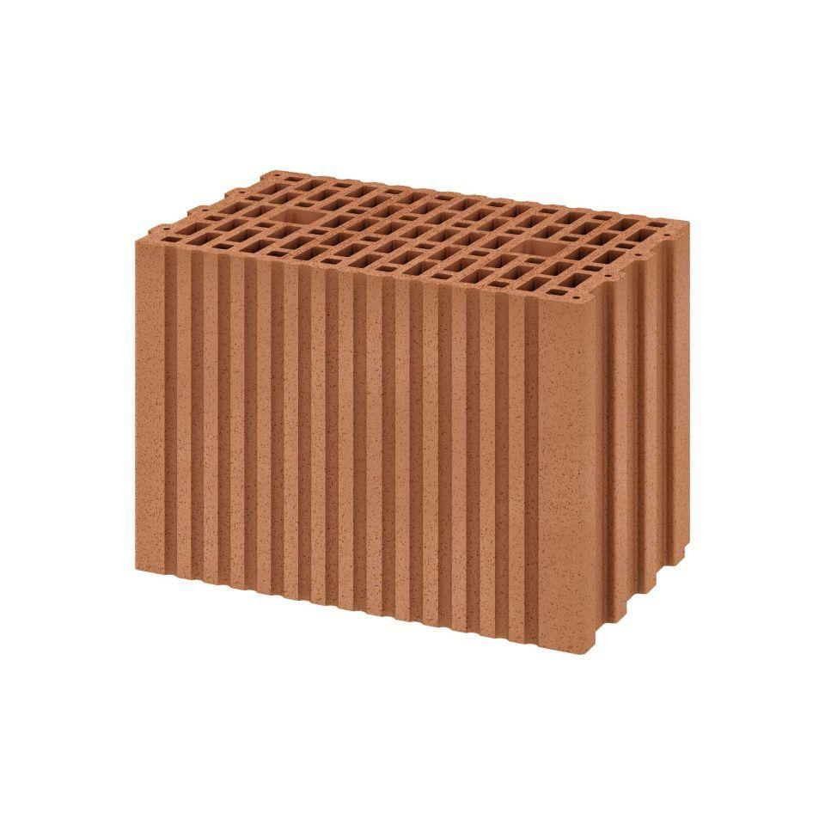

Druckfestigkeitsklasse

12

Feuerwiderstandsklasse

F 90

Höhe (mm)

249,00

Länge (mm)

373,00

Rohdichteklasse Mauerstein (kg/dm³)

1,20

U-Wert (W/(m²K))

1,28 - 1,88

Wärmeleitfähigkeit (W/(m\*K))

0,50

Wanddicke (mm)

115,00 - 240,00

Mauerwerksdruckfestigkeit (MN/m²)

3,1

Befestigung mit Dryfix Planziegel-Kleber

Ja